TOP PHÚ QUỐC
PHÚ QUỐC ĐIỂM ĐẾN RỰC RỠ
3 NGÀY 2 ĐÊM

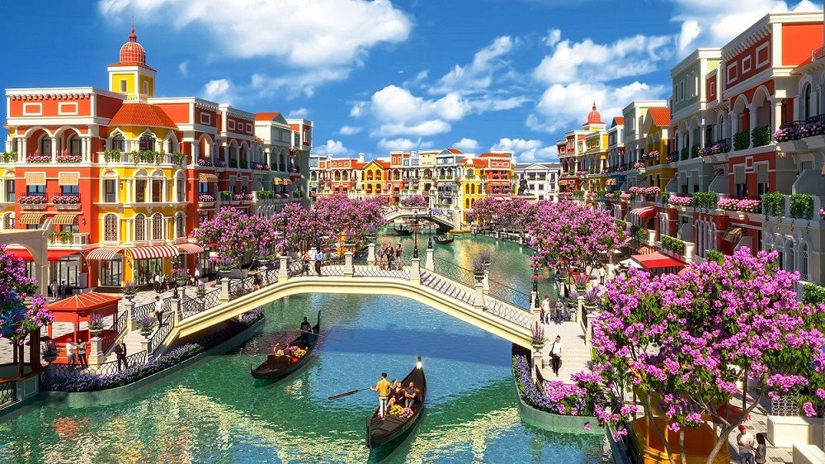
NGÀY 1 |  |  | TP. HCM PHÚ QUỐC GRANDWORLD (Ăn trưa, tối)
Sáng: Nhân viên Công ty đón Qúy khách tại sân bay quốc nội Tân Sơn Nhất, làm thủ tục chuyến bay đến Phú Quốc.
Tới Phú Quốc: Xe và hướng dẫn địa phương đón Quý khách. Sau đó đoàn khởi hành đi tham quan:
- Cơ sở sản xuất Ngọc Trai: giới thiệu về quy trình chế tác ra những viên Ngọc Trai quý hiếm và sang trọng.
- Dinh Cậu, Dinh Bà: một địa điểm tâm linh nổi tiếng linh thiêng của người dân xứ đảo
- Trại Rắn Đồng Tâm 2: nơi nuôi dưỡng chăm sóc nhiều cá thể rắn hổ chúa và các loài động vật.
Trưa: quý khách ăn trưa và nhận phòng khách sạn
16h00: quý khách đến với thành phố không ngủ Grand World tự do bách bộ xuyên vào các khu phố có kiến trúc Châu Âu cực đẹp, ngắm nhìn các dãy shop house đa sắc màu mang phong cách Địa Trung Hải...
Đoàn ăn tối, xem nhạc nước sông Venice lúc 22h00.
22h30 Kết thúc chương trình nhạc nước, Xe và HDV đưa quý khách về lại khách sạn nghỉ ngơi.
LỰA CHỌN THÊM: Nếu quý khách muốn tham quan và khám phá thêm SAFARI (750.000/Khách) hoặc VIN WONDERS (950.000/Khách) hoặc Combo 2 khu 1.450.000/khách thì đăng ký trước để công ty sắp xếp chương trình cho phù hợp
- Vin wonder là một địa điểm được ví như một "Disneyland" với nhiều trò chơi trong nhà và ngoài trời dành cho mọi lứa tuổi, Công viên với 5 chủ đề chính:
Khu cảm giác mạnh - Thế giới phiêu lưu. Khu công viên nước - Thế giới lốc xoáy. Khu lâu đài trung tâm - Châu Âu trung cổ. Khu cổ tích – Thế giới diệu kỳ. Thủy Cung - Cung Điện Hải Vương là công trình hình rùa lớn nhất hiện nay, đặc sắc với show diễn nàng tiên cá
- Vườn Thú Mở - Vinpearl Safari: Công viên Chăm sóc và Bảo tồn Động vật Vinpearl Safari Phú Quốc được xây dựng theo mô hình bán hoang dã, trong đó, các động vật quý hiếm được đảm bảo chăm sóc và bảo tồn trong môi trường thiên nhiên mở.
 | 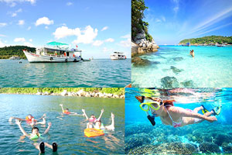 |  |  |  |  | 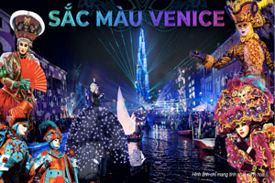
 | NGÀY 2 | NAM ĐẢO CÂU CÁ NGẮM SAN HÔ SUNSET SANATO (Ăn 3 bữa)
Sáng: dùng bữa tại khách sạn
Quý khách chọn 1 trong những options sau:
LỰA CHỌN 1: Tàu câu cá, lặn ngắm san hô (không mất thêm chi phí, bao gồm ăn trưa)
đoàn khởi hành về phía Nam đảo Phú Quốc, Đến bến cảng, quý khách lên tàu câu đến với Hòn Dừa, Hòn Rỏi. Tại đây, Quý khách câu cá, tắm biển lặn ngắm san hô,
Dùng cơm trưa trên tàu.
***
LỰA CHỌN 2: Tour Cano 3 đảo (phụ thu 400,000vnđ/khách bao gồm ăn trưa):
Xe và hướng dẫn viên đưa đoàn đến cảng, lên Cano và khởi hành đến:
- Hòn Mây Rút: là một trong những hòn lớn nhất, check-in với bãi biển dài, xích đu, võng, hàng dừa, cùng những tảng đá với nhiều hình thù bị bào mòn bởi thiên nhiên. Đoàn tự do tắm biển, chụp hình SUP và quay flycam một đoạn video ngắn làm kỷ niệm
- Hòn Móng Tay: được mệnh danh là Madives của Phú Quốc, đoàn tự do check-in chụp hình và thoả thích tắm biển dưới làn nước trong xanh.
Quý khách dùng bữa trưa tại nhà hàng trên hòn Móng Tay hoặc hòn Mây Rút,
Sau bữa trưa, đoàn nghỉ ngơi tại nhà hàng, quý khách có thể thư giãn trên ghế nằm tại bãi biển (chi phí tự túc)
- Hòn Gầm Ghì - Vương Quốc san hô siêu đẹp với rất nhiều rặng san hô tự nhiên cùng các loài sinh vật biển, quý khách được trang bị áo phao, ống thở kính lặn, tự do bơi lội ngắm nhìn cảnh đẹp thiên nhiên hoang dã, đây là nơi lặn ngắm san hô lý tưởng nhất trong hành trình tour 3 đảo. Cano đưa đoàn quay lại Cảng.
***
LỰA CHỌN 3: cáp treo Hòn Thơm (phụ thu 950k/khách bao gồm ăn trưa buffet)
Xe và hướng dẫn viên đưa đoàn đến Thị trấn Hoàng Hôn, chụp hình check in với các công trình tại Sunset Town, sau đó lên cabin và trải nghiệm cáp treo Hòn Thơm – cáp treo 3 dây vượt biển dài nhất thế giới, đến Hòn Thơm tham gia các trò chơi: Công viên nước Aquatopia – công viên nước lớn và hiện đại bậc nhất Đông Nam Á, các trò chơi cảm giác mạnh: Mộc xà thịnh nộ - tàu lượn siêu tốc bằng gỗ đầu tiên và duy nhất tại Việt Nam, hoặc Mắt Đại Bàng – đài quan sát 360 độ tại làng Exotica với độ cao ấn tượng 120m.
Dùng buffet trưa tại nhà hàng. Quý khách lên cáp treo về lại nhà Ga An Thới.
Đoàn Tiếp tục tham quan:
- Nhà tù Phú Quốc: khu di tích lịch sử - nơi chứng kiến bao tội ác của thực dân Pháp và đế quốc Mỹ khi giam cầm hơn 32 ngàn tù binh chiến tranh
- Đến Bãi Sao: Đây được bình chọn là một trong những bãi biển đẹp nhất Việt Nam, tại đây Quý khách không những được tắm biển mà còn tham gia những trò chơi thật lý thú và cảm giác mạnh trên biển: jetky, ca nô dù kéo, môtô nước… (chi phí tự túc).
- Chùa Hộ Quốc: Chùa có hướng dựa lưng vào núi, mặt hướng ra biển tạo nên phong cảnh thiên nhiên vô cùng hữu tình…
Tối: Đoàn ăn tối tại nhà hàng, sau đó xe đưa quý khách đến chợ đêm tự do tham quan và khám phá vẻ đẹp về đêm của Đảo Ngọc Phú Quốc.
- Nghỉ đêm tại khách sạn.
 | NGÀY 3 |  |  | TẠM BIỆT PHÚ QUỐC TP. HỒ CHÍ MINH (Ăn sáng, trưa)
Sáng: Quý khách dùng bữa sáng tại khách sạn, tự do nghỉ ngơi tắm biển, hồ bơi sử dụng dịch vụ tiện ích tại khách sạn. Làm thủ tục trả phòng, HDV đưa đoàn dùng bữa trưa. Tham quan mua sắm đặc sản Phú Quốc về làm quà cho người thân và bạn bè: Vườn sim, vườn tiêu,
- Xe và HDV đưa quý khách ra sân bay Phú Quốc, làm thủ tục check in lên máy bay. Kết thúc chuyến đi vui vẻ chia tay hẹn tái ngộ cùng Quý khách trên các chuyến tour trong nước và quốc tế.
 |  |  |  |  | 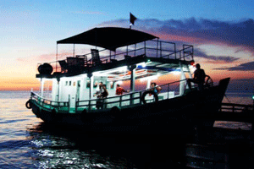 | 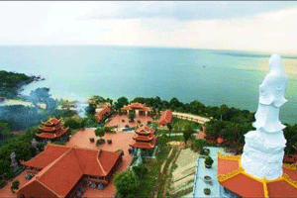
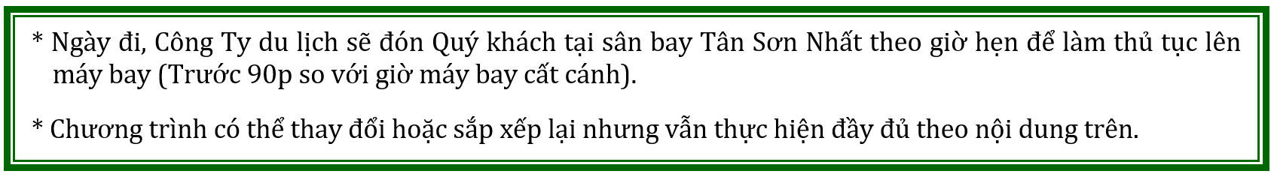
KHỞI HÀNH | CHUYẾN BAY | TIÊU CHUẨN | BẢNG GIÁ TOUR VNĐ/KHÁCH
KHỞI HÀNH | CHUYẾN BAY | TIÊU CHUẨN | NGƯỜI LỚN | TRẺ EM  (Từ 5t -> dưới 10t) | TRẺ EM  (Từ 2t -> dưới 5t)
07/11/2025 | VN1823 SGNPQC 08:10-08:55  VN1826 PQCSGN 14:40-15:50 | 3 SAO PHỐ | 5.990.000 | 4.490.000 | 3.408.000
07/11/2025 | VN1823 SGNPQC 08:10-08:55  VN1826 PQCSGN 14:40-15:50 | 4 SAO PHỐ | 6.590.000 | 4.690.000 | 3.408.000
21/11/2025 | VN1823 SGNPQC 08:10-08:55  VN1826 PQCSGN 14:40-15:50 | 3 SAO PHỐ | 5.990.000 | 4.490.000 | 3.408.000
21/11/2025 | VN1823 SGNPQC 08:10-08:55  VN1826 PQCSGN 14:40-15:50 | 4 SAO PHỐ | 6.590.000 | 4.690.000 | 3.408.000
27/03/2026 | VN1823 SGNPQC 08:10-08:55  VN1828 PQCSGN 16:45-17:55 | 3 SAO PHỐ | 5.990.000 | 4.490.000 | 3.408.000
27/03/2026 | VN1823 SGNPQC 08:10-08:55  VN1828 PQCSGN 16:45-17:55 | 4 SAO PHỐ | 6.590.000 | 4.690.000 | 3.408.000
KHÁCH NƯỚC NGOÀI PHỤ THU THÊM 400.000 VNĐ/ KHÁCH

TIÊU CHUẨN DỊCH VỤ
VẬN CHUYỂN | - Vé máy bay Vietnamairlines khứ hồi (bao gồm 10kg xách tay và 23kg ký gửi)  - Xe du lịch đời mới máy lạnh suốt tuyến, tài xế nhiều năm kinh nghiệm.
ĂN UỐNG | - Ăn sáng: Đoàn dùng 2 bữa điểm tâm tại khách sạn  - Ăn Chính: 05 bữa thực đơn phong phú từ 5-6 món/bữa ăn
LƯU TRÚ | - Khách sạn 3 sao – 4 sao: tuỳ theo tiêu chuẩn quý khách chọn lựa, tiêu chuẩn 2 người/phòng  - Trường hợp khách có nhu cầu phòng 3 sẽ được bố trí theo yêu cầu của khách.
THAM QUAN | - Quý khách được bao vé tham quan vào cổng Khu Du Lịch các điểm có trong chương trình.
HƯỚNG DẪN VIÊN | - Vui vẻ, nhiệt tình, nhiều kinh nghiệm, nói tiếng Việt phục vụ đoàn suốt tuyến.  - Nón du lịch, 01 chai nước suối mỗi ngày.
BẢO HIỂM | - Quý khách được tham gia bảo hiểm khi đi Du Lịch, mức bồi thường tối đa: 20.000.000 VNĐ/1 trường hợp.
VÉ TOUR TRẺ EM | - Em bé dưới 02 tuổi: 500.000vnđ/ bé (bao gồm có thuế phí hàng không, bảo hiểm), bé ngủ chung với bố mẹ, nhưng 2 vợ chồng chỉ được kèm 01 em bé dưới 02 tuổi, nếu bé thứ 02 tính giá trẻ em theo khung từ 2 đến dưới 5 tuổi.  - Em Bé từ 02 tuổi đến dưới 05 tuổi: giá tour theo khung giá bên trên (02 vợ chồng được kèm theo 1 Bé, Bé thứ 2 cần mua theo xuất người lớn để đảm bảo chỗ ngủ phù hợp). Tiêu chuẩn Em Bé có ghế ngồi trên xe và ngủ chung với Cha Mẹ. Các chi phí ăn uống tham quan có phát sinh gia đình tự lo cho Bé.  - Trẻ em từ 06 tuổi đến dưới 10 tuổi: giá tour theo khung giá bên trên (02 vợ chồng được kèm theo 1 Trẻ, Trẻ Em thứ 2 cần mua theo xuất người lớn để đảm bảo chỗ ngủ phù hợp). Tiêu chuẩn Trẻ Em có ghế ngồi trên xe, suất ăn như người lớn, bảo hiểm và ngủ chung với Cha Mẹ.  - Từ 10 tuổi trở lên được xem như người lớn
KHÔNG BAO GỒM | - Chi phí điện thoại cá nhân, ăn uống ngoài chương trình  - Thuế VAT 8% (cho đến khi có thông báo mới)  - Vé tham quan Vin Wonder: giá tham khảo 950.000/ khách  - Vé Vin Safari: giá tham khảo 750.000/ khách  - Cano 3 đảo: 400.000/ khách  - Cáp treo Hòn Thơm: 950.000/ khách  - Thuyền Gondola: 200.000/ khách (giá tham khảo, có thể thay đổi)  - Tinh hoa Việt Nam: 300.000/ khách khách (giá tham khảo, có thể thay đổi)
LƯU Ý | - Thứ tự các điểm tham quan trong chương trình có thể thay đổi cho phù hợp với tình hình thực tế.  - Nhưng không hủy bỏ hoặc thay đổi mà không có sự thỏa thuận với đoàn.  - Phụ thu phòng đơn: Trường hợp khách lẻ đi 1 mà ko ngủ ghép đoàn được hoặc khách muốn ở riêng 1 phòng.  Khách sạn 3 sao: 800.000 vnđ/ khách/ tour  Khách sạn 4 sao: 1.200.000 vnđ/ khách/ tour  - Trường hợp chuyến đi không đủ khách để khởi hành, quý khách sẽ chuyển qua ngày khởi hành khác.
ĐIỀU KIỆN HỦY/HOÃN TOUR | - Hủy tour sau khi đăng ký phí phạt 50% tiền cọc.  - Hủy tour trước 25 ngày phí phạt = 70% tổng giá tour chương trình. (Tính theo ngày làm việc)  - Hủy tour trước 20 ngày phí phạt = 80% tổng giá tour chương trình. (Tính theo ngày làm việc)  - Hủy tour trước 15 ngày phí phạt = 90% tổng giá tour chương trình. (Tính theo ngày làm việc)  - Sau thời gian trên phí phạt = 100% tổng giá trị chương trình. (Tính theo ngày làm việc)  - Lễ, Tết ko hoàn ko hủy

**Trong những trường hợp khách quan như: khủng bố, thiên tai…hoặc do có sự cố, có sự thay đổi lịch trình của các phương tiện vận chuyển công cộng như: máy bay, tàu hỏa…thì Cty sẽ giữ quyền thay đổi lộ trình bất cứ lúc nào vì sự thuận tiện, an toàn cho khách hàng và sẽ không chịu trách nhiệm bồi thường những thiệt hại phát sinh**.



